Energieverbrauch und Energiemix Rechnung Pellets | 02/2026
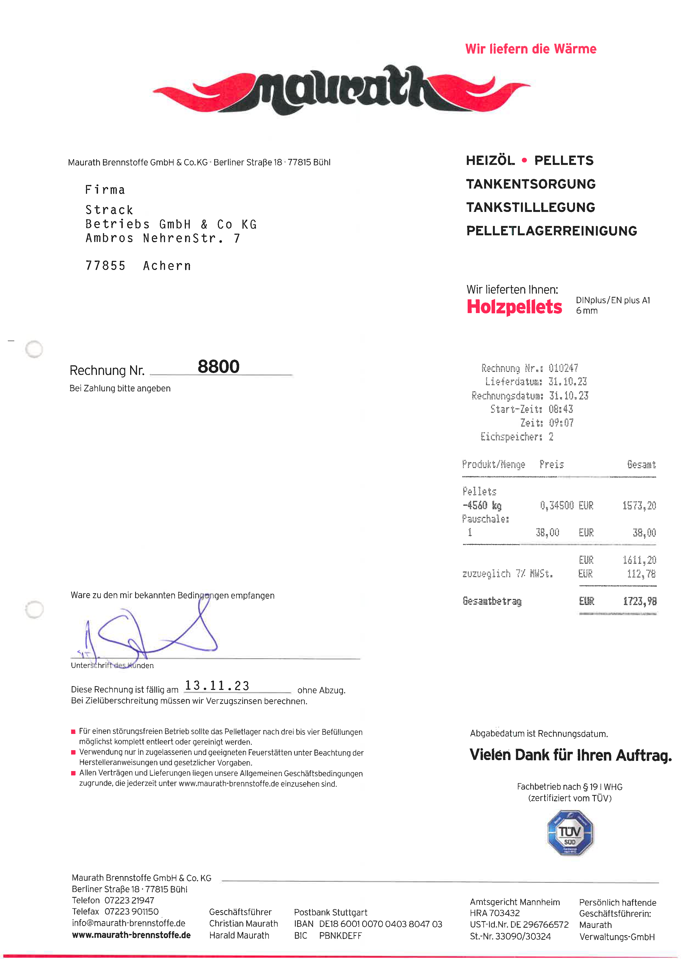
Menge
EK-Preis

